Государственное автономное профессиональное образовательное учреждение Пензенской области «Пензенский колледж информационных и промышленных технологий (ИТ-колледж)»

Практическая работа № 1 по дисциплине
«Операционные системы и среды».
на тему: «Установка и использование Oracle VM VirtualBox».

Выполнил:
Кошкаровский Никита Алексеевич
ст.гр. 22ИТ24

Проверил преподаватель:
Маркова А.В.

Цель работы: Приобрести опыт установки операционной системы Windows 7. Ознакомиться на практике с основными возможностями работы.
Ход работы
При первом запуске VirtualBox появляется следующее окно:
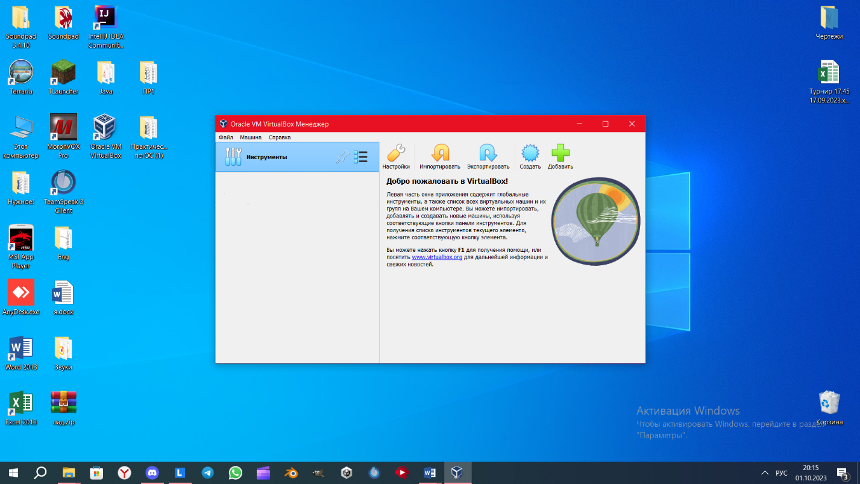
Рисунок 1 окно с заголовком «Oracle VM Virtual Box Manager» при первом запуске Oracle VM Virtual Box.
Панель слева предназначена для списка установленных виртуальных машин. Поскольку виртуальные машины не установлены, то этот список пуст. Первая панель Предназначена для отображения свойств выбранной виртуальной машины. Поскольку виртуальные машины не установлены, то в панели отображается приветственное сообщение.
Создание виртуальной машины
После клика по кнопке «Создать» появляется диалоговое окно:

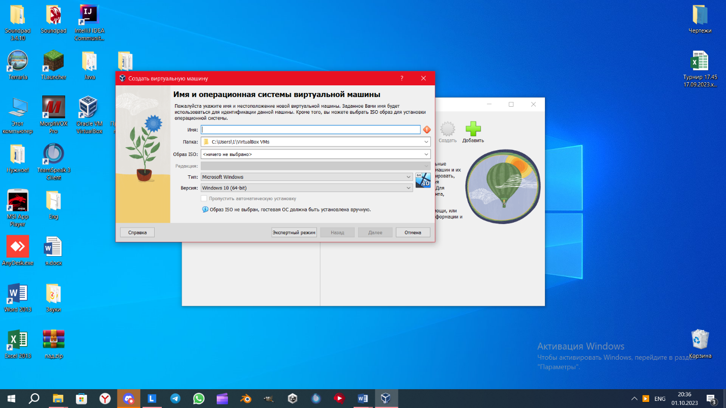Рисунок 2 Диалоговое окно создания виртуальной машины.
Также имя ВМ будет позже отображаться в списке ВМ, также оно будет использоваться для имени файла настроек ВМ.
После следую подсказкам в диалоговом окне. Я захотел создать Windows 10 Домашнюю. Поэтому использовал информативное имя «windows 10»
Для установки Windows 10, зашёл на официальный сайт Microsoft, где скачал образ данной версии Windows. Далее я выбрал путь где лежит образ гостевой windows 10.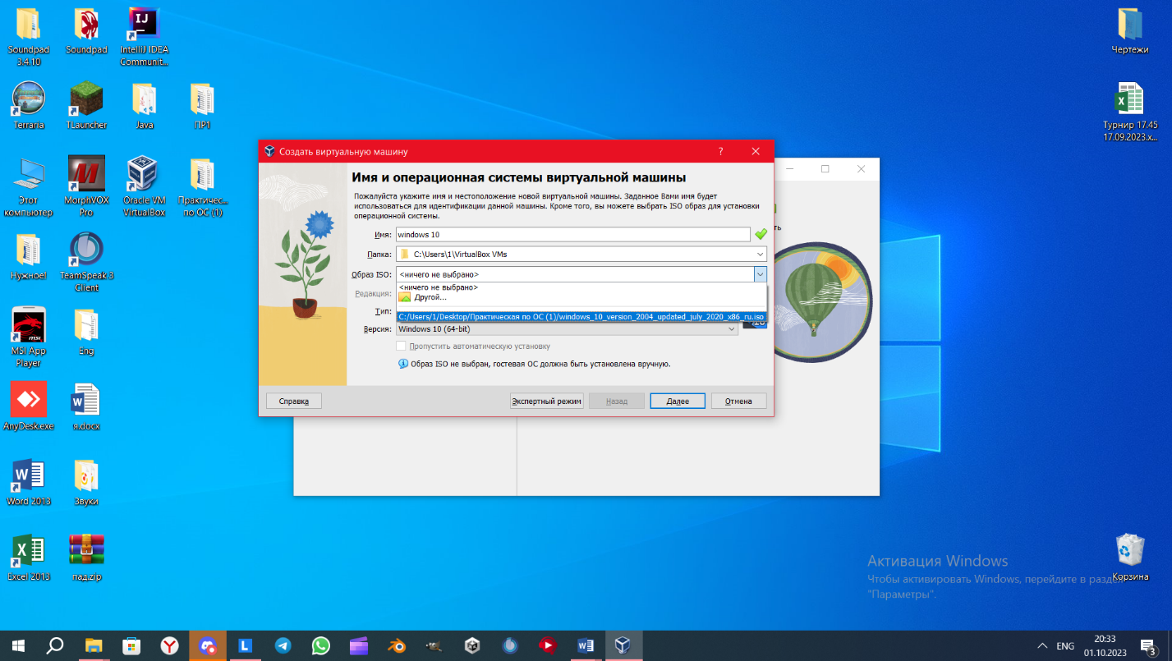
Рисунок 3 Диалоговое окно создания виртуальной машины, выбор образа Windows.
Так как установка производится с помощью образа ISO, то версия Windows устанавливается автоматически.
В следующем окне будет предложение выбора размера оперативной памяти и количество процессоров, которые VirtualBox будет выделять виртуальной машине при каждом запуске. Объем памяти указанный здесь будет не доступен для хоста и выделен гостевой операционной системе. Я выделил 5124 МБ, т.к. считаю, что 1 ГБ, даже при работе с инструментальным ПО или тестами какого-то прикладного ПО этого мало, сам с этим сталкивался. А так же 6 процессоров для стабильной работы системы и более быстрым обменом данных.
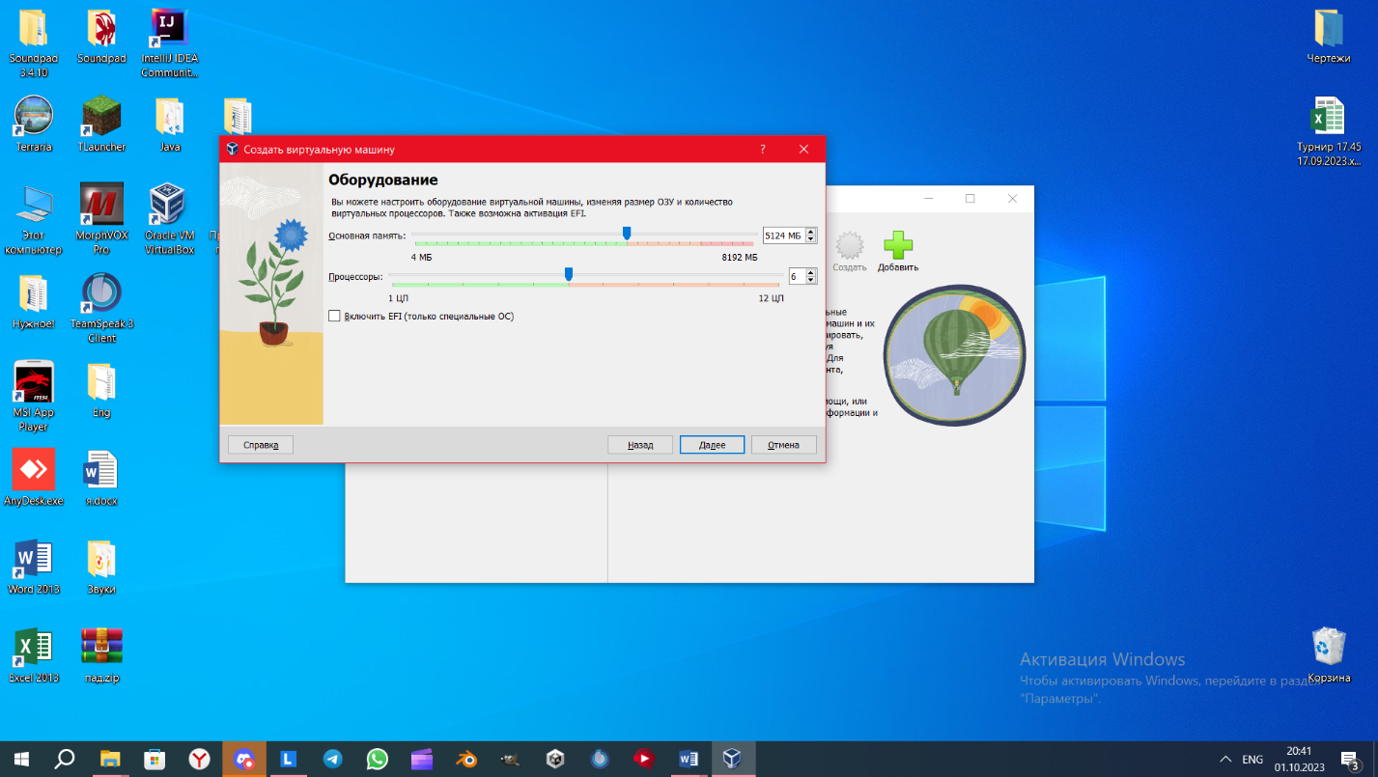
Рисунок 4 Окно для выбора размера памяти и кол-ва процессоров.
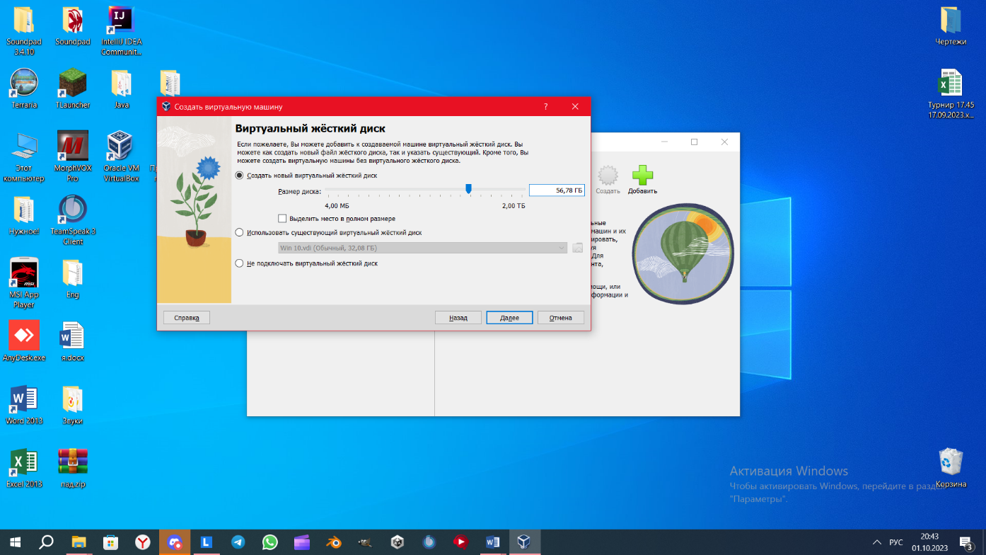
В следующем окне необходимо подключить виртуальный жесткий диск. При этом можно использовать существующий виртуальный жесткий диск для ранее созданной ВМ. Я выбрал создание нового виртуального жесткого диска, потому что еще не сталкивался с гостевыми виртуальными ОС.

Рисунок 5 Окно для подключения жесткого диска для ВМ
После клика по кнопке «Далее» следующее окно предложит посмотреть на все установленные характеристики аппаратной части и настройки.
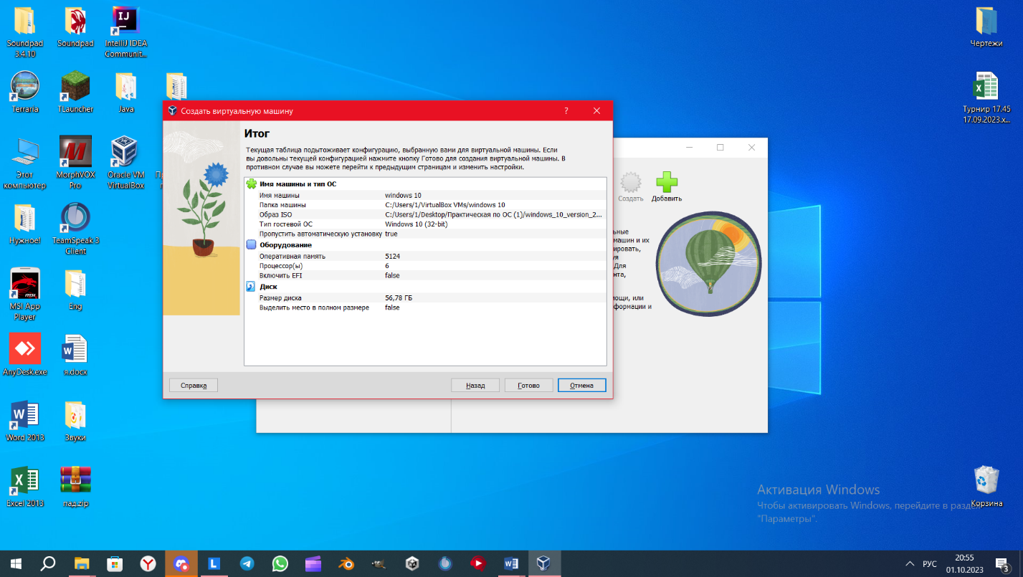
Рисунок 6 Итоговое окно установки виндовс.
Далее наша операционная система появляется в списке выбора операционных систем.
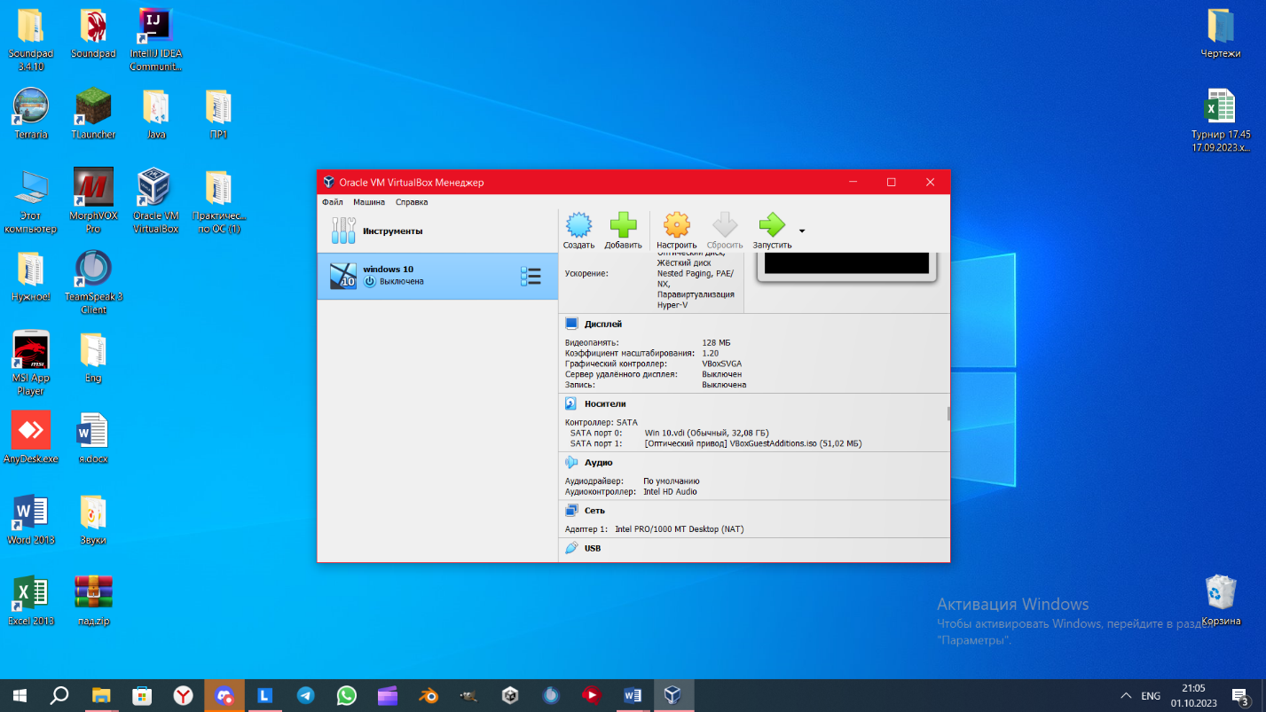
Рисунок 7 Окно выбора гостевых ОС.
Запуск виртуальной машины
Имеются следующие методы запуска виртуальной машины:
- Дважды кликнуть мышью на ее наименовании в списке окна менеджера;
- Выбрать ее в списке окна менеджера и нажать кнопку «Запустить».
Эта команда откроет новое окно с ВМ, где начнётся запуск и настройка гостевой системы.
Создание общий папки:
Для этого нужно кликнуть на windows 10 слева, далее выбрать в панели «Настроить», Общие папки, и кликнуть там, где указано на рисунке.
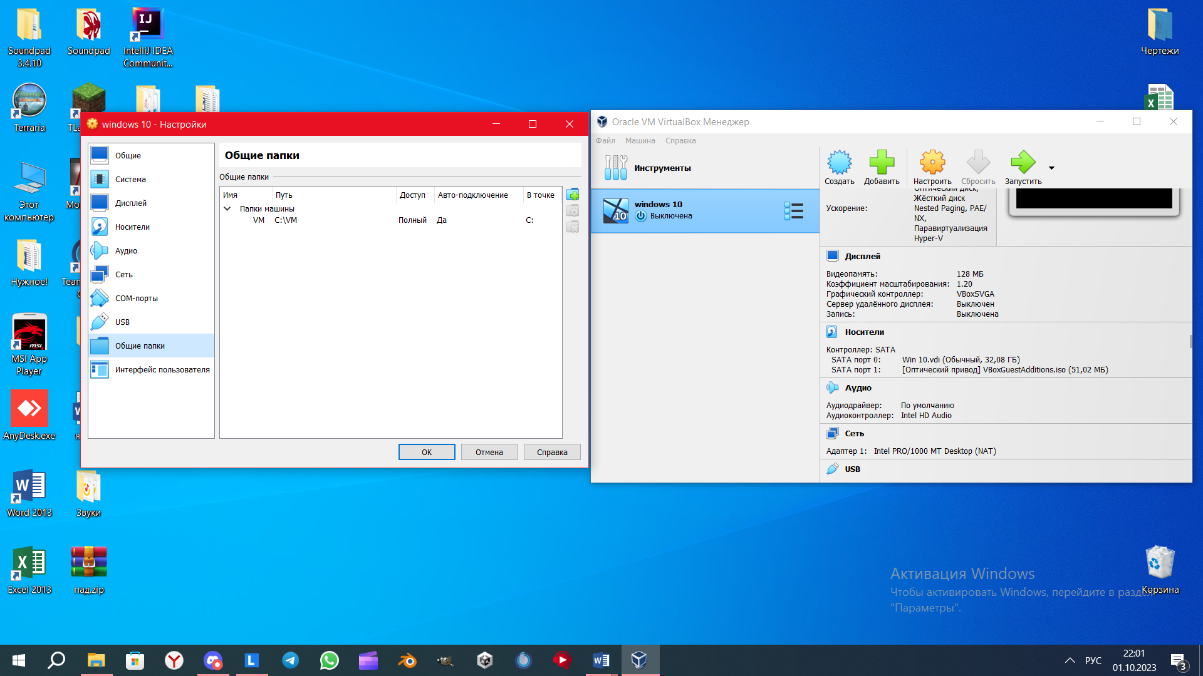
Рисунок 8 Окно создания общей папки.
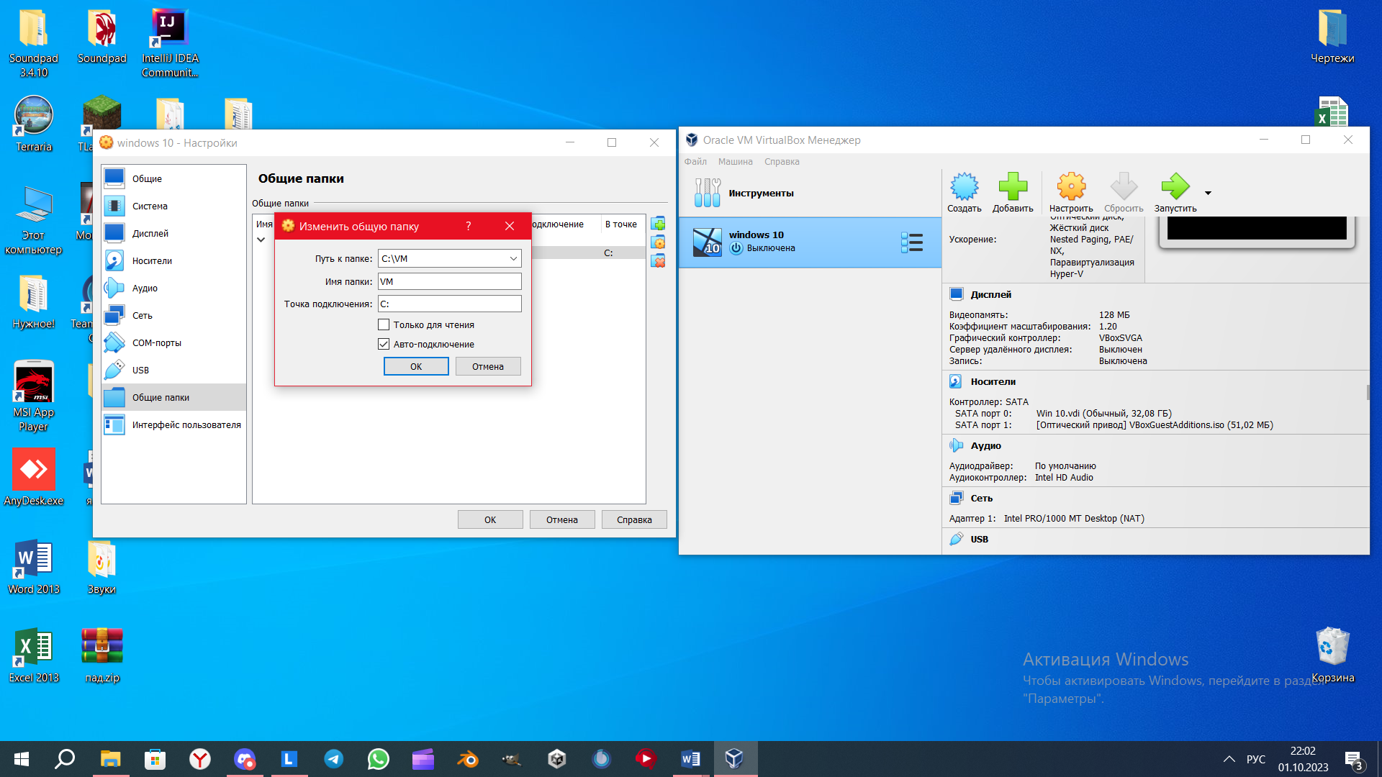
Рисунок 9 Окно выбора пути общей папки.
Все готово и наконец-то я могу нажать заветную кнопку «Запустить».
Работа в Windows 10
- Нажимаю кнопочку «Запустить». Виртуальный компьютер начинает свою работу.
- Появляется окно, которое предупреждает нас о захвате клавиатуры виртуальной машиной.
- Наконец-то я вижу пригласительный экран. Выбираю Русский язык и нажимаю кнопку «Установить».
- Выбрал часовой пояс и нажимаю «Далее».
- Теперь нужно выбрать раскладку клавиатуры.
- В следующем окне мне предлагают познакомиться, вписываю имя, логин и пароль на вход в систему и называние рабочей станции (латинские буквы и цифры). Логин и пароль лучше где-то записать чтобы не забыть, после жму «Далее».
- По окончанию установки вижу надпись, в которой написано, что мне нужна перезагрузка. Перезагружаю.
Там же ввёл ключ для активации виндовс.
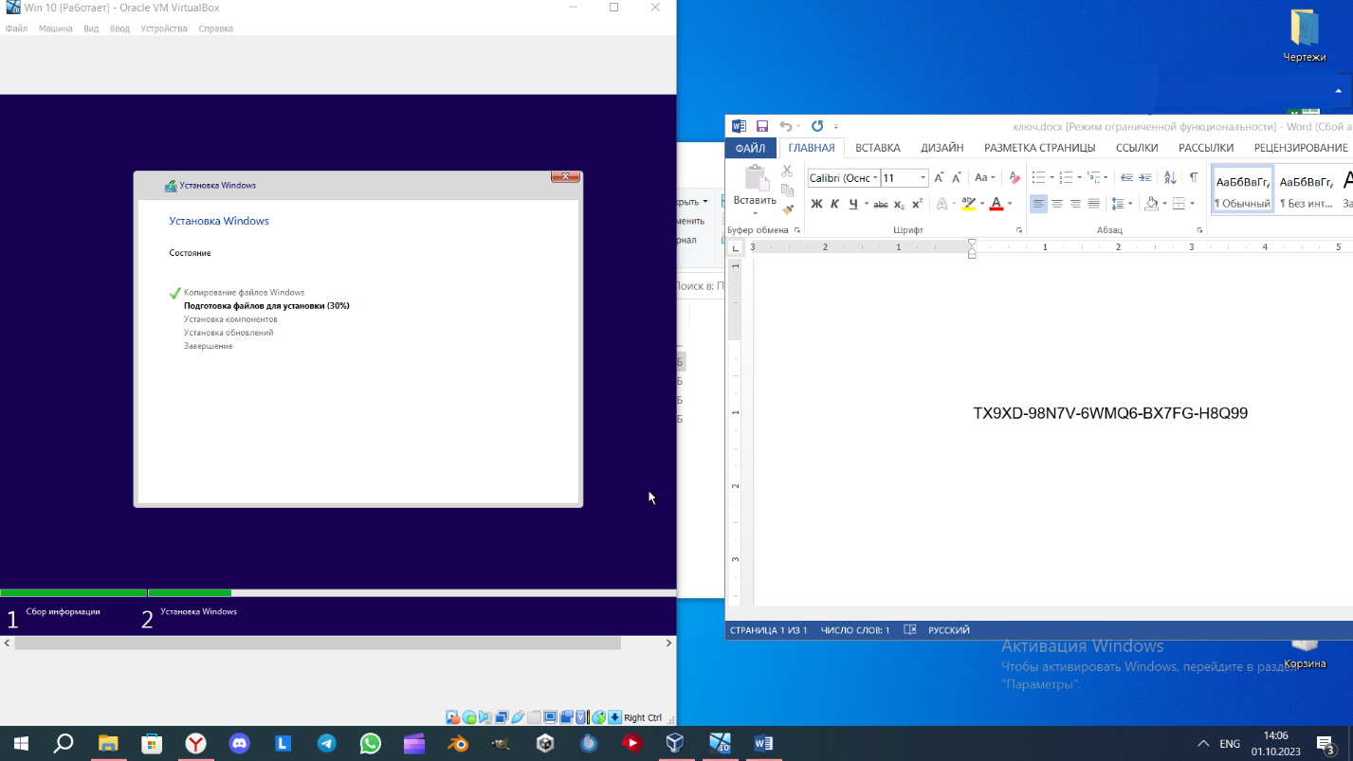
Рисунок 10 Окно установки виндовс на VM.
После введения ключа и установки виндовс, начинается её настройка.
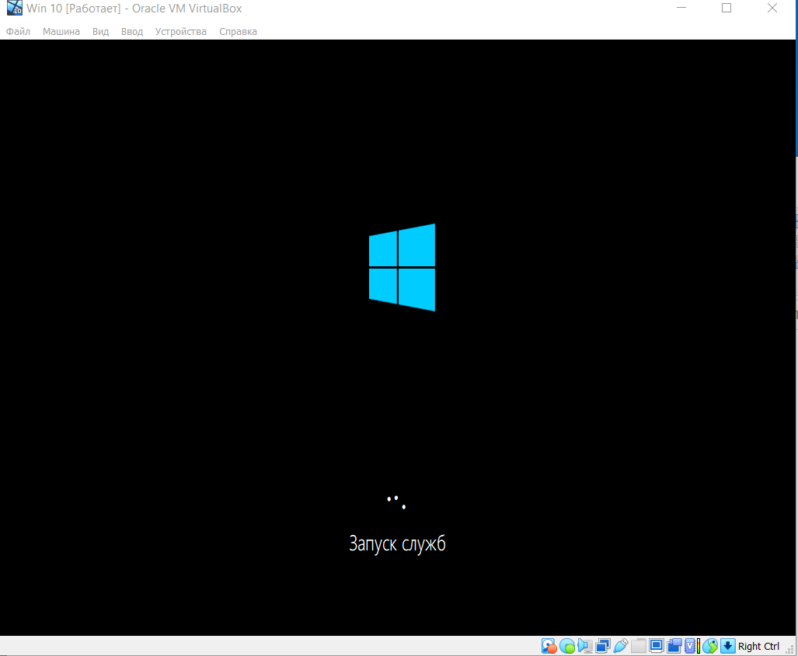
Рисунок 11 Окно запуска установленной виндовс.
В настройках просят ввести регион, раскладку клавиатуры, создание учётной записи, создание пароля, код подтверждения почты, установление пин-кода, настройка взаимодействия (виндовс будет определять какие будут вам нужны приложения).

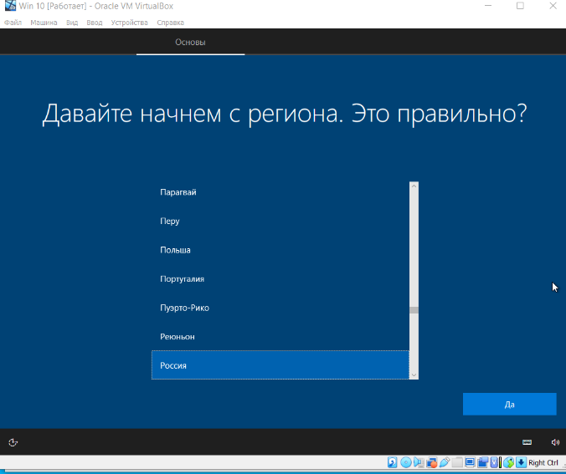

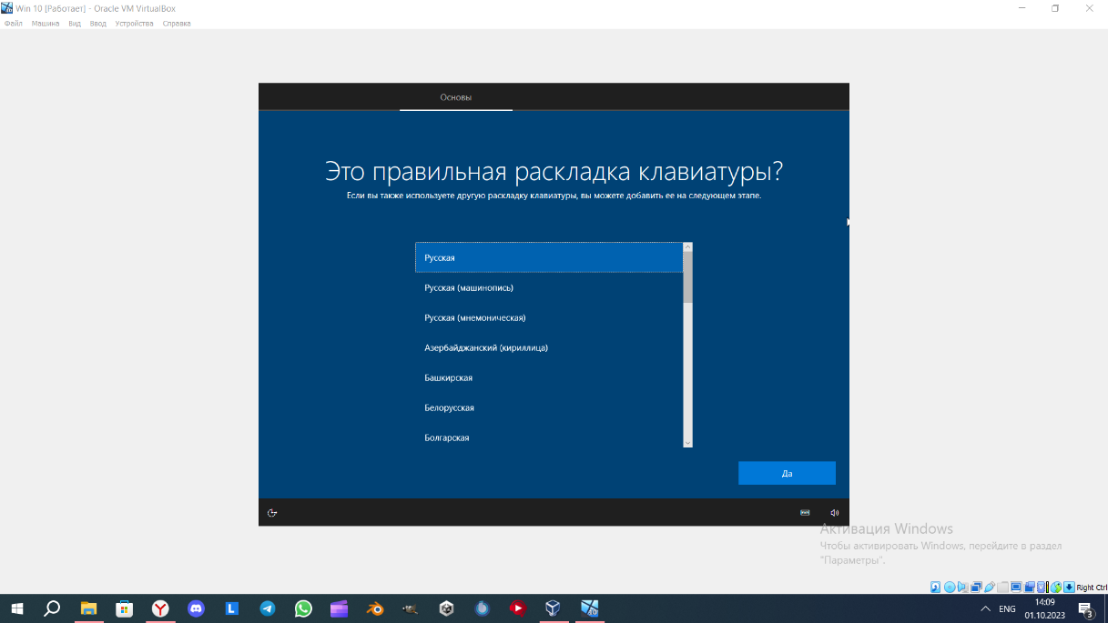
Рисунок 12 Окно выбора региона

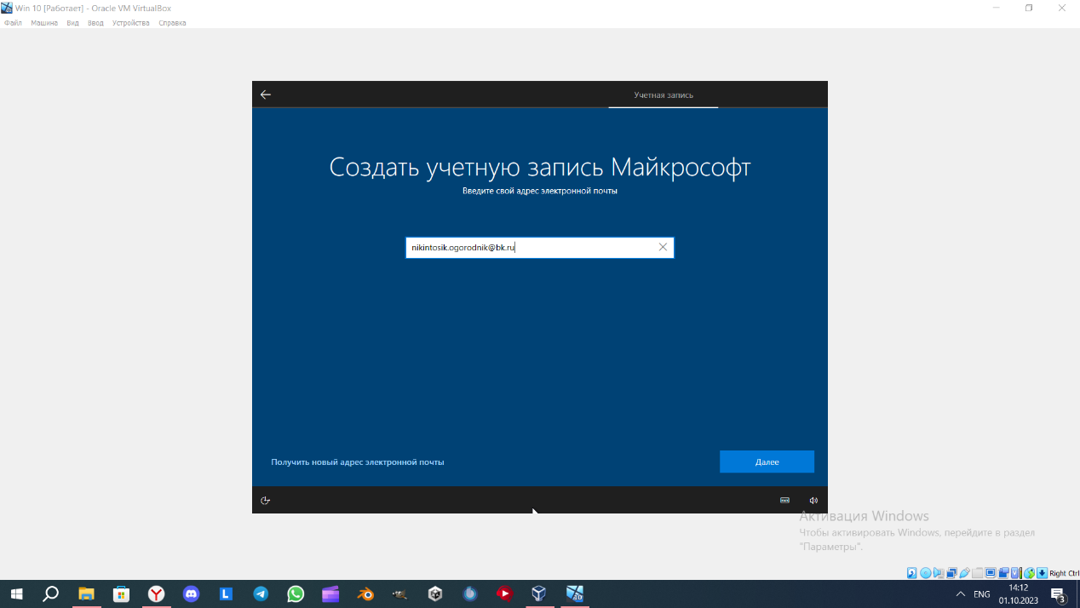
Рисунок 13 Окно выбора раскладки клавиатуры

Рисунок 14 Окно создания учётки.

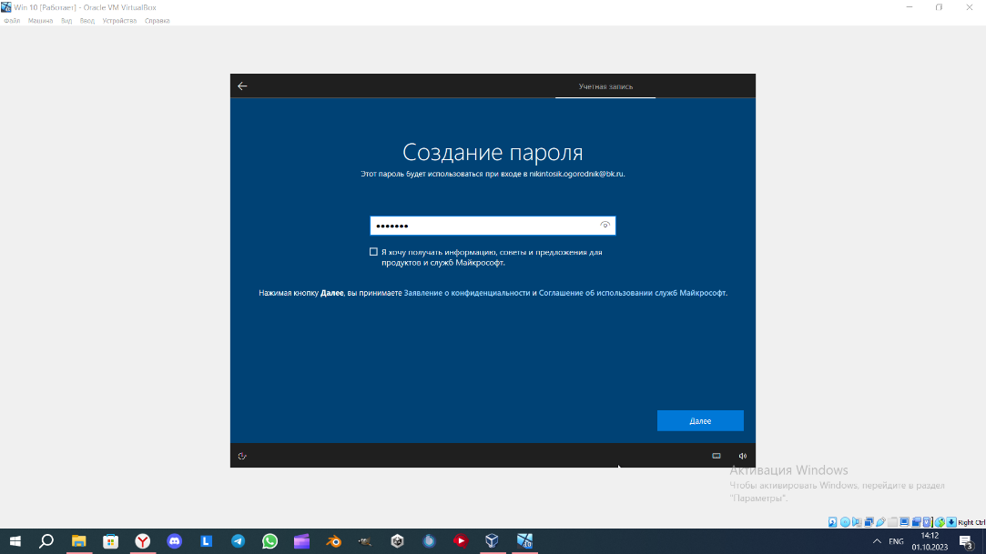

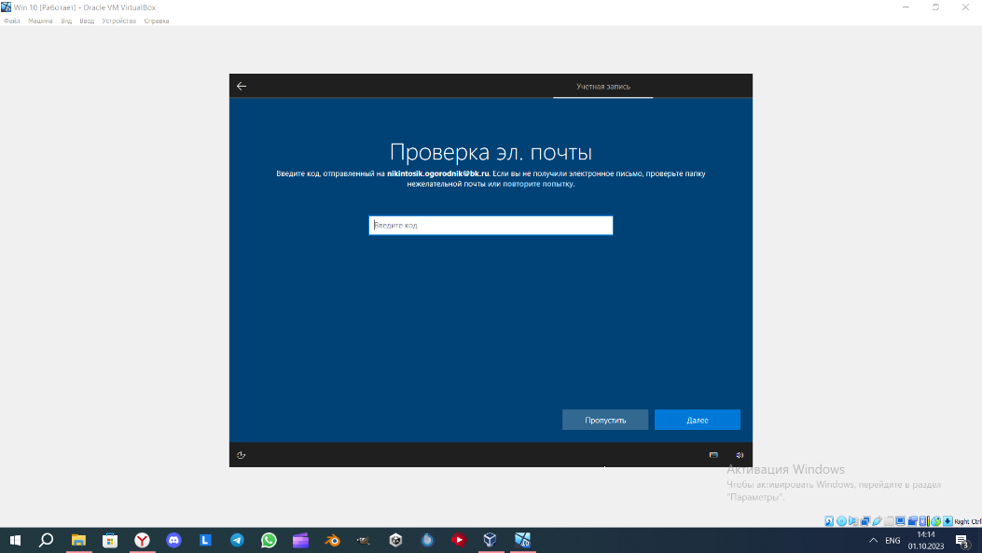
Рисунок 15 Окно создания пароля.

Рисунок 16 Окно проверки эл. почты.

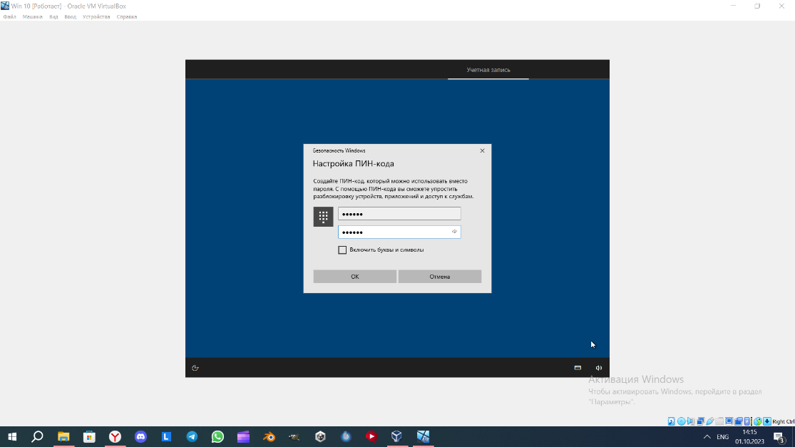

Рисунок 17 Окно установки пин-кода.
Настройка взаимодействия. 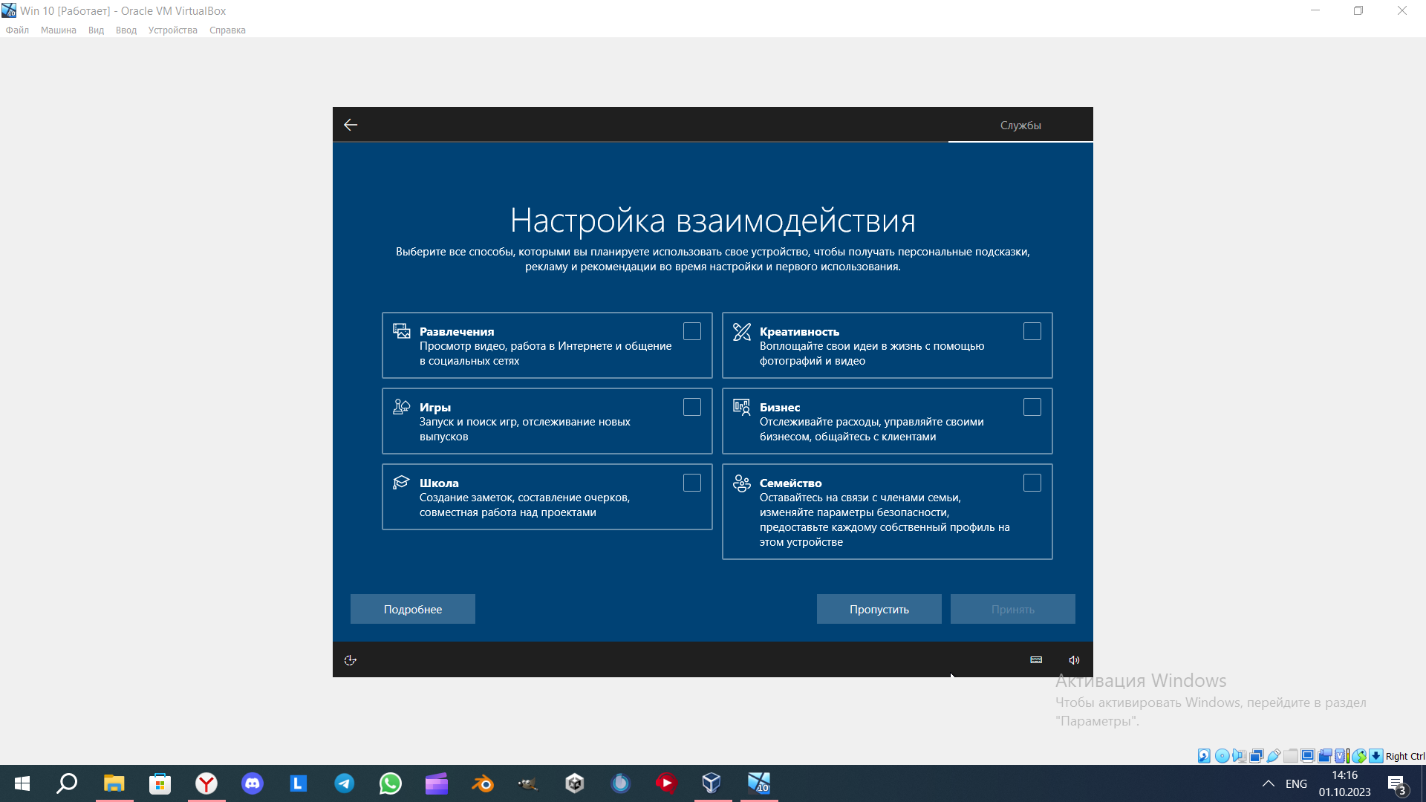
Рисунок 18 Окно взаимодействия винды.
Вот наша гостевая операционная система готова к использованию!

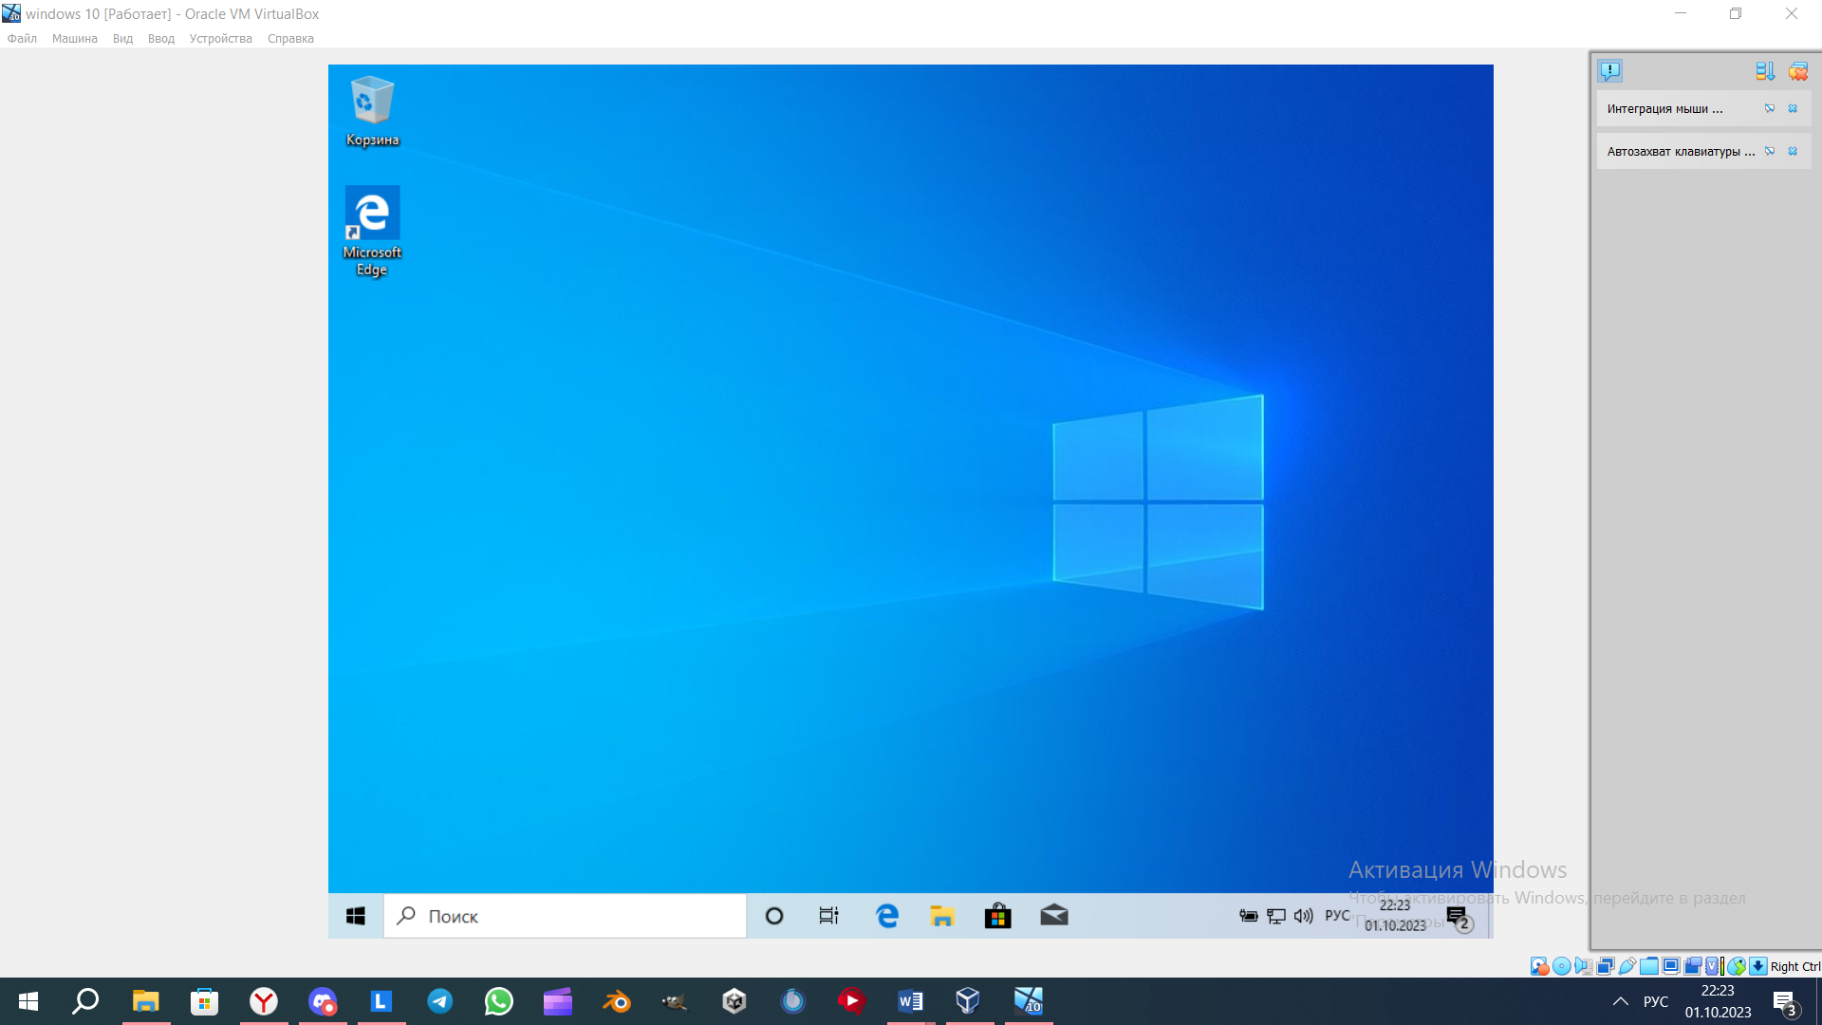Вывод: Я приобрёл опыт установки операционной системы Windows 10. Ознакомился на практике с основными возможностями работы и решил по мере поступлений проблемы.
Проблемы, которые встретились у меня на пути установления ОС:
Я столкнулся с проблемой из-за которой общая папки не соединялась с хостом.
Я нашёл решение в интернете. Решением оказалось включением двунаправленного общего буфера обмена.